Návod - verze vozu Bymee / Bdmtee se střechou z odlitku

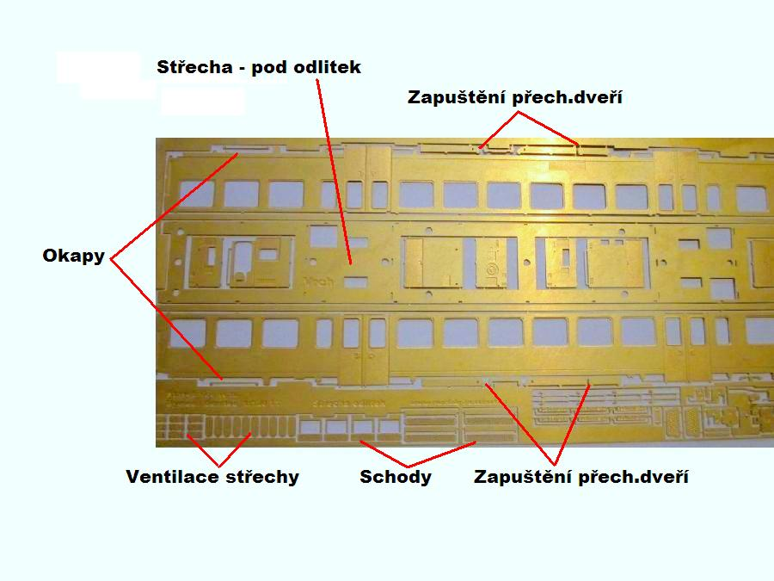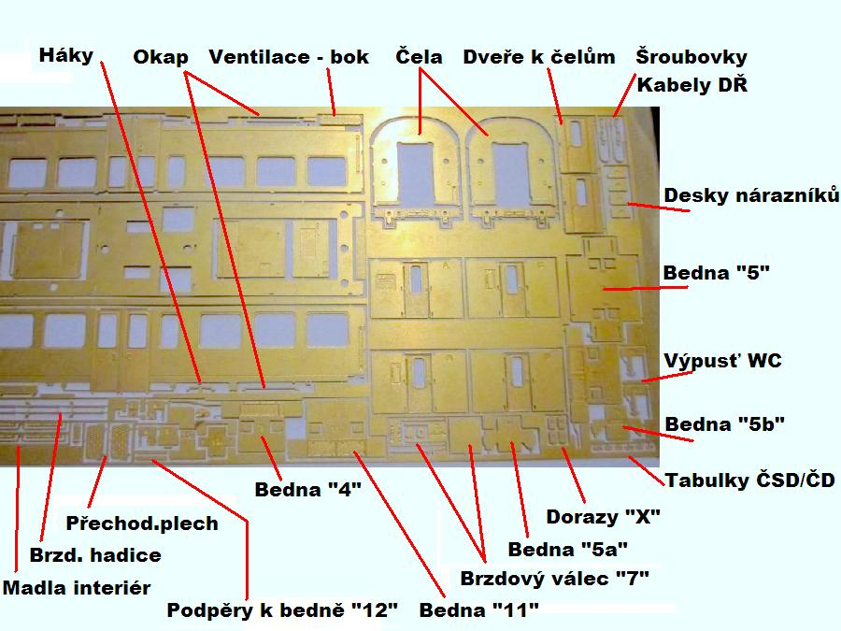

Sestavení skříně vozu - Bočnice přiletujeme z vnitřních stran k základu střechy. Vše sedí ve svých zámcích. Bočnice jsou na vnitřní straně popsány, pro budoucí osazení hlavních přepážek "A,B,C,D".
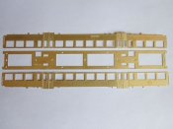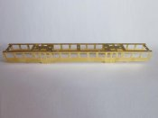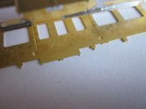
Přepážky před vložením do vozu můžeme došperkovat dalšími stěnami. Stěny nejprve dle rysek ohneme a připevníme k přepážkám - opět je vše na dílkách popsané. Dveře se dají otevřít. Zkratky označení např. AL = dílek na přepážku A vlevo, nebo CP = dílek na přepážku C vpravo. Pozor - stěnu s označením DL mají pouze některé vozy. V průběhu let 2004-2007 proběhly úpravy celkem 76 vozů na řadu Bdmtee²⁷⁵. Došlo k vybudování služebního prostoru pro vlakové čety na úkor prostoru nástupní plošiny bez elektrického rozvaděče. V roce 2012 bylo takto upraveno dalších 7 vozů. /// Pohled do vozu ze strany "bez boční mřížky".
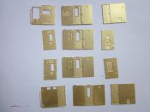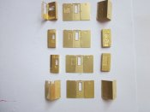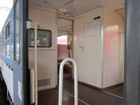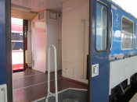
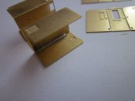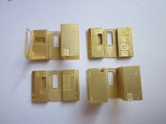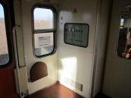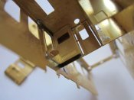
Detail boční mřížky. Ostatní dílky jsou 4 okapničky nad bočními dveřmi.
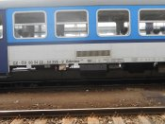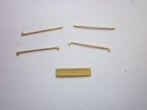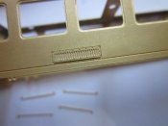
Schody. Připevníme k vozu z vnitřních stran a schody ohneme dle rysek. Pro pevnost schodů je dobré je lehce v místě ohybů ještě proletovat. Lept obsahuje i napouštěcí kohouty vody.
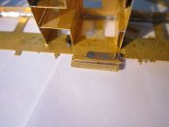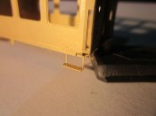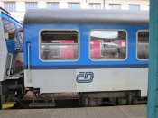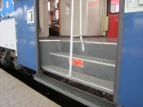Sestavení čela - Čelo oproti vnitřním přepážkám je ve své konečné výšce a to hned z několika důvodů. Přechod čela a střechy není při pohledu na čelo - na skutečném voze, ale je těsně za čelem při pohledu z boku. Takto navržená čela pro stavbu odpovídají své předloze. A co je hlavní výhoda, máte kontrolu správné výšky odlitkové střechy před jejím přilepením k leptu. Dále případné následné tmelení přechodu odlitku a leptu nebude muset být tolik přesné, protože vznikne drobná spára, která může být viditelná.
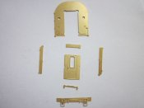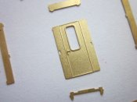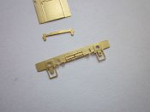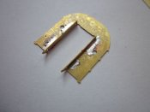
Dílky 4 ks pro zapuštění přechodových dveří letujeme z vnitřní strany čela. Boční dílky obsahují zámky pro usazení dveří a čelníku. Spodní dílek má připravené otvory pro přechodový plech. Konce bočnic dle rysek ohneme a přiletujeme sestavené čelo. Rohy čel zabrousíme jehlovým pilníčkem. V leptaném základu pro střechu jsou vidět malé kruhové otvory, které mohou sloužit k přichycení střechy šroubky. Ostatní otvory - obdélníkové jsou přípravou pro osvícení interiéru vozu. Osvětlovací segment se může připevnit do střechy - ve střeše bude připraven žlábek.
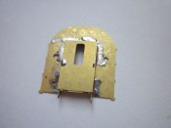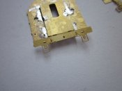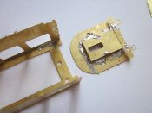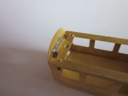
Detaily čela - Brzdové hadice a šroubovku lze použít na poslední vůz v pevné soupravě. Ostatní detaily provozu spřáhla nebrání. /// Upevnění spřáhla Tillig. /// Srovnání výšky střechy s vozem Aam - lept
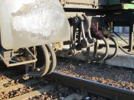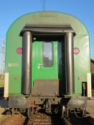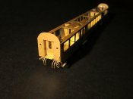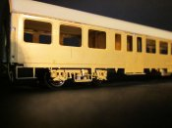
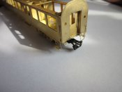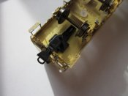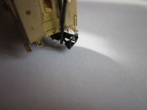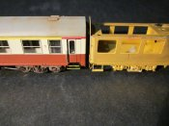
Str. 2/3
Spodní výbava - Dílky jsou označené a umístění na voze v číselné řadě. Dílek "5" je složen ze 3 dílků, boční jsou "5a a 5b". Dílek "12" má podpěrky zvlášť. Bedny složíme dle rysek a proletujeme je. Následně je připevníme k rámu vozu. Brzdový válec. Základ se dobře ohýbá přes jehl. pilníček.
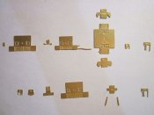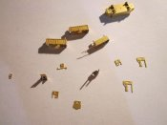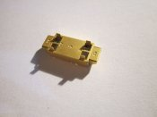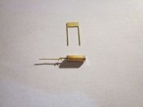
Bedny osadíme dle fotek níže. Pouhým výkresům bohužel nejde vždy věřit. Strana vozu bez boční mřížky.
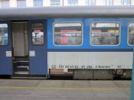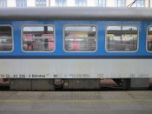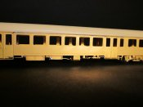
Pozor na umístění výpustě vody z umyvadla, přiletovat ji můžeme těsně k podvozku tak, aby se stále natáčel.
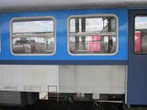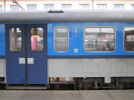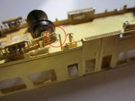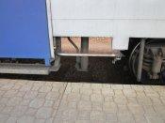
Strana vozu s boční mřížkou.
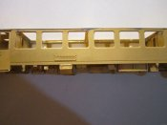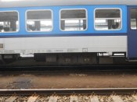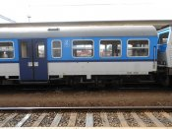
Střecha – odlitek. Střecha má připravené vybrání pro možné vložení osvětlovacích segmentů. Výšku střechy zkontrolujeme dle čel. Otřepky střechy zbrousíme na šmirgl papíru položeném na rovině ( na stole ). Plastovou střechu můžeme k leptu přilepit, případně přišroubovat.
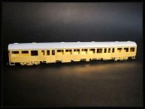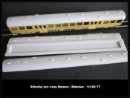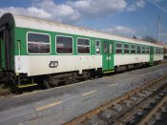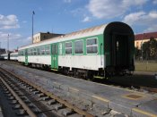
Děkujeme Vám za zakoupení tohoto výrobku a přejeme příjemnou stavbu. Více najdete na www.modely-masinek.cz

Str. 3/3

